Магистральный сорбционный ионообменный засыпной многоступенчатый фильтр с обратной и
прямой промывкой МЗФ-2А

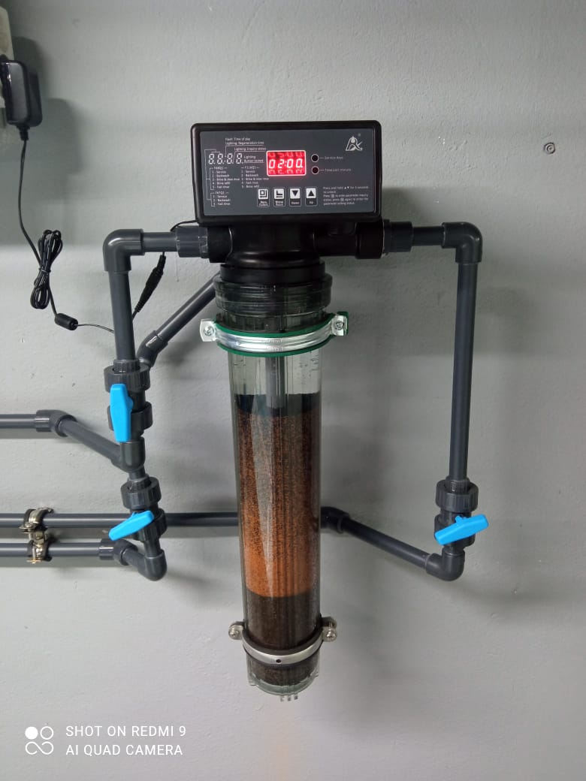

Содержание:
Общие сведения – 2
Комплектация – 2
Основные технические характеристики – 3
Меры предосторожности – 4
Установка – 5
Запуск фильтра в рабочий режим – б
Промывки засыпного магистрального фильтра – 6
Настройка автоматического клапана Runxin 71Q1 – 7
Возможные неисправности и способы их устранения – 11
Сведения об утилизации – 13
Гарантия – 13

Общие сведения
Просим Вас убедиться, что в гарантийном талоне проставлен штамп магазина, дата продажи, подпись продавца и указана модель фильтра PWS.
Уважаемый покупатель, Вы приобрели магистральный засыпной фильтр 2 автоматический далее по тексту МЗФ – 2А.
Магистральный фильтр МЗФ – 2А изготовлен согласно ТУ 20.13.62-020-34106951-2022
Магистральный фильтр МЗФ – 2А предназначен для очистки воды и защиты сантехники от механических примесей, ржавчины, песка, ила, хлорорганических соединений, растворенного железа, тяжелых металлов. Магистральный фильтр подключается в магистраль холодной воды.
Магистральный фильтр МЗФ – 2А поможет решить задачи, связанные с водоснабжением в доме или квартире.
Преимущества и особенности фильтров МЗФ – 2А
- Засыпки фильтра МЗФ – 2А засыпаются на заводе и не требуют замены на протяжении всего срока службы фильтра.
- Наличие возможности обратной и прямой промывок
- Регенерация засыпок воздухом.
- Наличие дренажного канала для сброса промывных вод.
- Использование современных материалов и улучшенная технология изготовления магистральных фильтров PWS позволило увеличить запас прочности от разрушения фильтров (более 40 атмосфер).
Комплектация: фото изделия рис.1
Фильтр в сборе с засыпками – 1 шт.
• сорбент PWS-M с ионами серебра
• сорбент PWS-АУ с ионами серебра
• сорбент PWS-A с ионами серебра
Адаптер 2,5” – 1 шт.
Автоматический клапан Runxin 71Q1
Кронштейн для крепления – 1 шт.
Винт для крепления 4 – шт.
Инструкция и гарантийный талон 1 – шт.
Упаковочная коробка - 1 – шт.

Рис. 1

Основные технические характеристики:
Модель | МЗФ – 2А
Типоразмер фильтра (дюйм) | Slim Line 20"
Рабочее давление (атм.) | от 1 до 8
Давление разрушения (атм.) | более 40
Диаметр подключения (дюйм) | 3/4
Рабочая температура воды | +2°+35° С
Ном. производит, (л/мин) | 33
Габаритные размеры (мм) | 680/200/200

Меры предосторожности
- Перед установкой проверьте фильтр МЗФ – 2А на предмет дефектов, поломок деформаций.
- Магистральный фильтр МЗФ – 2А должен быть установлен вне досягаемости детей и домашних животных. Неправильная установка может привести к аварии и материальному ущербу.
- Не используйте магистральный фильтр МЗФ – 2А для фильтрации микробиологически небезопасной воды. Требования к исходной воде указаны на стр. 9
- Магистральный фильтр МЗФ – 2А может работать при давлении воды от 1 до 8 атм.
- Не допускайте попадания прямых солнечных лучей на корпус фильтра МЗФ – 2А.
- Не устанавливайте магистральный фильтр МЗФ – 2А в очень холодных или очень теплых местах. Температура воды должна быть в диапазоне от+2 X до +35 °С. Температура воздуха в помещении, где установлен магистральный фильтр не должна опускаться ниже +5° С или ниже.
- Не допускайте замерзания воды в корпусе фильтра МЗФ – 2А и напорной магистрали.
- Не подключайте магистральный фильтр МЗФ – 2А к магистрали «горячей воды».
- Используйте фильтр МЗФ – 2А в соответствии с его назначением и требованиями данной инструкции.
- Не перекачивайте через фильтр МЗФ – 2А взрывоопасные, легковоспламеняющиеся химически агрессивные жидкости.
- Не перекачивайте через фильтр МЗФ – 2А воду с волокнистыми включениями и большим содержанием песка.
- Не подвергайте фильтр МЗФ – 2А ударам, перегрузкам, воздействию атмосферных осадков, агрессивных жидкостей и газов.
- После установки магистрального фильтра МЗФ – 2А, убедитесь, что отсутствуют утечки воды. В течении 3-х часов периодически, визуально проверяйте на наличие утечек.
- При прекращении или длительном перерыве в использовании магистрального фильтра МЗФ – 2А, рекомендуем отключить подачу воды к магистральному фильтру МЗФ – 2А.
- Не соблюдение указаний в данной инструкции может повлечь за собой: утечки воды, аварийные ситуации, материальный ущерб и другие неприятности.
- Всю ответственность за безопасную эксплуатацию и поддержание фильтра в рабочем состоянии несет собственник фильтра.
- Магистральный фильтр МЗФ – 2А предназначен для установки в магистраль ХОЛОДНОЙ воды. Установка магистрального фильтра МЗФ – 2А в магистраль горячей воды, может повредить корпус фильтра и привести к аварийной ситуации.
- Фильтры выборочно проходят испытания на герметичность, в связи с чем в некоторых фильтрах при покупке может присутствовать некоторое количество воды.
- Перед подключением фильтра в систему городского водоснабжения проведите согласование своих действий с организацией, эксплуатирующей ваше здание.
- Не рекомендуется устанавливать фильтр МЗФ – 2А самостоятельно. Все работы по подключению фильтра МЗФ – 2А должны проводиться специалистами, обладающими необходимой квалификацией.
Установка
Внимание!
При монтаже в магистраль холодной воды фильтра МЗФ – 2А обязательна установка редуктора с ограничением максимального давления не более 4 атм
При монтаже фильтра МЗФ – 2А обязательно должен быть предусмотрен отвод в канализацию или дренаж для сброса промывных вод.
Магистральные фильтры PWS МЗФ – 2А устанавливается на стальные, медные, пластиковые или металлопластиковые трубы. Перед установкой необходимо выдержать фильтр при комнатной температуре не менее трёх часов. Фильтр не должен испытывать нагрузок от трубопровода.
- Перекройте подачу "холодной" воды в квартире или доме.
- Откройте смеситель, для сброса давления и слива воды из магистрали.
- Установите редуктор ограничения максимального давления воды не более 4 атм
- Прикрепите кронштейн к стене в нужном месте.
- Прикрепите крышку фильтра к кронштейну четырьмя винтами из комплекта.
- Намотайте фум ленту или сантехнический лён, на резьбовые соединения и прикрутите крышку фильтра к трубе магистрали холодной воды в соответствии со стрелкой, указывающей направление потока на крышке фильтра.
Избыток намотки и/или усилия при закручивании, может привести к поломке подключения или корпуса фильтра.
- Откройте кран магистрали холодной воды и проведите цикл промывок фильтра МЗФ – 2А описанных на стр. 7.
- Установка закончена. Приятного пользования!
После установки магистрального фильтра МЗФ – 2А, убедитесь, что отсутствуют протечки воды. И периодически, визуально проверяйте фильтр на наличие протечек.
Внимание!
Фильтр магистральный МЗФ – 2А следует ИСПОЛЬЗОВАТЬ и ХРАНИТЬ в помещении, только при плюсовой температуре воздуха.
Запуск фильтра МЗФ – 2А в рабочий режим.
После монтажа фильтра МЗФ – 2А, для запуска в работу, соедените штекер блока питания автоматичесого клапана со штекером автоматического клапана. Вставьте вилку блока питания в розетку. При этом Автоматический клапан включится и будет слышен звук переключения клапана. На экране отобразится F-00. Как только звук прекратиться и на экране отоброзятся время фильтр готов к работе.
Промывки засыпного магистрального фильтра МЗФ – 2А.
В процессе эксплуатации фильтра МЗФ – 2А засыпки постепенно загрязняются, что приводит к потере свойств засыпок и заметному снижению напора очищенной воды.
Для того чтобы качество очищенной воды осталось на высоком уровне, необходимо своевременно производить Обратную и прямую промывки засыпок фильтра МЗФ – 2А.
Периодичность промывок фильтра МЗФ – 2А зависит от степени загрязненности исходной воды и режима использования фильтра.
Максимальный интервал между промывками фильтра МЗФ – 2А не должен превышать шесть месяцев, это обусловлено опасностью массового роста бактерий в засыпках фильтра МЗФ – 2А.

Настройка автоматического клапана Runxin 71Q1
Для корректной работы фильтра МЗФ – 2А необходимо произвести настройки клапана.ройка автоматического промывного клапана.

Пример для клапанов с отсчетом по времени F71Q1

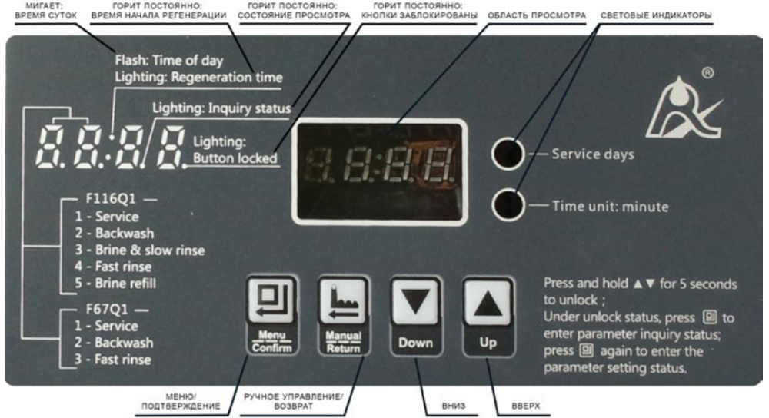

1 - Фильтрация
2 - Обратная промывка
3 - Быстрая промывка
Нажмите и удерживайте кнопки в течение 5 секунд для разблокировки панели;
При нажатии на кнопку в разблокированном состоянии произойдет переход в меню просмотра параметров; при повторном нажатии на кнопку осуществляется подтверждение установленных параметров.
A. Индикатор блокировки кнопок
● Если на дисплее горит точка после 4-й цифры, это означает, что кнопки заблокированы.
В этот момент нажатие любой кнопки не приведет к срабатыванию (если в течение одной минуты не выполняется никаких действий с кнопками они блокируются и загорается точка после 4-й цифры).
● Решение: Нажмите и удерживайте одновременно кнопки  и  в течение 5 секунд, пока точка не погаснет.

B. Индикатор времени суток
● Если мигает значок « : », на индикаторе отображается текущее время.

C. Индикатор режима программирования
● Если на цифровом дисплее горит точка после 3-ей цифры, это означает, что активен режим просмотра меню настроек. Используйте кнопку или для просмотра всех
настроек.
● Когда точка после 3-й цифры исчезает, активен режим программирования. Используйте кнопку или , чтобы настроить значения.D.  Кнопка Меню / Подтверждение
● В режиме работы клапана нажмите кнопку , чтобы войти в режим просмотра меню настроек. На дисплее загорится точка после 3-й цифры.
● В режиме просмотра настроек нажмите кнопку , чтобы войти в режим программирования параметров. Параметр, который должен быть установлен или изменен, начнет мигать.
● После выбора нужного значения выбранного параметра нажмите кнопку для возврата в режим просмотра.
E.  Кнопка Ручное управление / Возврат
● Нажмите кнопку , чтобы начать или перейти к следующей стадии регенерации. (Пример: нажмите кнопку в рабочем режиме, если вода на выходе не соответствует требованиям, устройство немедленно запустит циклы регенерации/промывки; нажмите кнопку, когда система находится в режиме регенерации/промывки, устройство завершит текущую стадию регенерацию/промывку и сразу перейдет к следующей или вернется в рабочий режим, если это была последняя стадия).
F. Кнопки Вверх и Вниз
● В режиме просмотра меню настроек нажмите или , чтобы просмотреть все параметры.
● В режиме программирования нажмите кнопку или , чтобы настроить значения.
● Нажмите и удерживайте кнопки и в течение 5 секунд, чтобы разблокировать клавиатуру.
● В режиме программирования нажмите кнопку для возврата в режим просмотра; в режиме просмотра нажмите кнопку для возврата в рабочий режим.
● Нажмите кнопку при настройке значений для возврата в режим просмотра сразу без сохранения значений. Или нажмите кнопку для сохранения значений и возврата в режим
просмотра.

Описание параметров
Функция | Индикатор | Заводская настройка  по умолчанию | Диапазон допустимых значений | Инструкция
Время суток | :  мигает | Случайное значение | 00:00 - 23:59 | Во время эксплуатации, при вызове меню настроек и установка параметров двоеточие  «:» на часах мигает.
Время начала регенерации | :  горит постоянно | 02:00 | 00:00 - 23:59 | Время начала регенерации; двоеточие  «:» горит постоянно.
Пропуск обратной промывки | F-00 | 00 | 0-20 | Указывает сколько обратных промывок нужно пропустить
Интервал регинирации | 1- | 7 | 0-99 | Указывает раз во сколько дней должна включится регинирация
Продолжительность обратной промывки | 2- | 7 | 0 - 99 | Продолжительность обратной промывки (в минутах).
Продолжительность прямой промывки | 3- | 3 | 0 - 99 | Продолжительность солевой и медленной промывки (в минутах).
Режим выходного сигнала | b - 01 | 01 | 01 или  02 | Режим b - 01: Сигнал включается в начале регенерации  и отключается  в конце регенерации. Режим b - 02: Сигнал поступает только  в периоды переключения между стадиями.

Все необходимые параметры установлены на заводе изготовителе, при вводе в эксплуатацию фильтра или при изменении характеристик исходной воды необходимо рассчитать интервал между промывками и ввести новые параметры в настройки блока управления.

Возможные неисправности и способы их устранения

Проблема | Причина | Способ устранения
Блок управления  не выходит в режим регенерации | А. Отключена  подача электропитания.  Б. Неправильно установлено  .время начала регенерации.  В. Неисправный контроллер.  Г. Не работает электродвигатель. | А. Обеспечить постоянную подачу электропитания (проверить предохранитель, силовую цепь, выключатель).  Б. Установить заново время начала регенерации.  В. Заменить контроллер.  Г. Заменить электродвигатель.
Время начала регенерации не корректно | А. Время суток установлено неправильно.  Б. Электропитание было отключено более 3-х дней. | А. Проверьте программу  и переустановите время на часах.  Б. Переустановите время на часах.
Падение давления после фильтра. | А. Забит или загрязнен верхний и нижний дистрибьютер.  Б. Отложения железа внутри управляющего клапана. | А. Очистите дистрибьютер.  Б. Очистите управляющий клапан, увеличьте частоту регенераций.
Постоянное переключение циклов | А. Неисправна главная плата.  Б. Для продолжительности стадии регенерации было установлено значение 0. | А. Замените главную плату.  Б. Проверьте  настройки блока управления.
Поток воды  из дренажной линии после регенерации | А. Посторонние материалы  в блоке управления, не позволяющие выполнить поворот дисков.  Б. Диски переключения режимов повреждены. | А. Удалите посторонние материалы из корпуса блока управления.  Б. Очистите блок управления, замените поврежденный диск. Проверьте правильность установки дренажно-распределительной системы, водоподъемная трубка должна быть ровно подрезана  и плотно входить в посадочное место в блоке управления, верхний и нижний дистрибьютер должны быть на месте и не иметь повреждений.
На передней панели блока управления горят все индикаторы | А. Плата управления неисправна.  .Б. Трансформатор поврежден. В. Электричество нестабильно. | А. Замените плату управления.  Б. Проверьте и замените трансформатор.  В. Проверьте и отрегулируйте подачу электропитания.
На передней панели отсутствует индикация | А. Обрыв цепи платы управления и трансформатора.  Б. Плата управления повреждена.  В. Трансформатор поврежден.  Г. Электропитание отсутствует. | А. Проверьте электрическую цепь.  Б. Замените плату управления.  В. Замените трансформатор.  Г. Проверьте наличие электропитания.
На дисплее отображается код Е1 | А. Неисправность кабеля  подключения платы определения положения дисков к плате управления.  Б. Плата определения положения дисков повреждена.  В. Повреждение двигателя или зубчатого колеса.  Г. Плата управления повреждена.  Д. Настройки не соответствуют модели блока управления. | А. Замените кабель.  Б. Замените плату определения положения дисков.  В. Замените двигатель или зубчатое колесо.  Г. Замените плату управления  Д. Настройте блок управления
На дисплее отображается код ошибки Е3 или Е4 | А. Плата управления неисправна. | А. Замените плату управления.
.

Неисправность | Причины | Способ устранения
Протечка в месте соединения крышки и прозрачной колбы | Неплотно закручена прозрачная колба | Докрутите крышку фильтра
Протечка в месте соединения крышки и прозрачной колбы | Повреждено уплотнительное кольцо | Замените и смажьте силиконом уплотнительное кольцо
Протечка в месте соединения крышки фильтра и трубы | Плохая гидроизоляция | Открутите соединение и соберите заново, используя фум ленту или лён
Уменьшилось давление воды на выходе из фильтра | Сильное загрязнение засыпок | Проведите цикл промывок
На прозрачной колбе появились микротрещины | Произошел гидроудар | Не гарантийный случай. Замените фильтр в сборе
Вода проходит через фильтр, но не очищается | Неправильная установка, направление потока не соответствует стрелке на крышке фильтра | Переустановите фильтр в соответствии потока воды и стрелки на крышке фильтра
Прозрачная колба раздулась (приняла шарообразную форму) | В магистраль с установленным фильтром поступала горячая вода | Не гарантийный случай. Замените фильтр в сборе

Сведения об утилизации
Утилизация вышедшей из стоя фильтра МЗФ – 2А, а также подлежащей демонтажу по истечению расчетного срока службы, должен осуществляться по согласованию с органами санитарного надзора в соответствии с действующими местными правилами вывозки и утилизации бытовых отходов.
Гарантийные обязательства не распространяются:
- на неисправности магистрального фильтра МЗФ – 2А, возникшие в результате несоблюдения пользователем предписаний данной инструкции по эксплуатации;
- на фильтр МЗФ – 2А установленный в магистраль без редуктора с ограничением максимального давления 4 атм, редуктор должен быть установлен перед фильтром;
- на механические повреждения, вызванные внешним ударным или иным другим воздействием, а также воздействием агрессивных сред;
- на неисправности, произошедшие вследствие неправильного гидравлического или механического подключения и использования;
- на неисправности, произошедшие вследствие использования изделия не по назначению или не в соответствии с руководством по эксплуатации;
- на естественный износ корпуса, сильное внутреннее или внешнее загрязнение;
- на избыток намотки фум ленты или сантехнического льна при закручивании резьбового соединения к трубе.
Требования к исходной воде
Водородный показатель, pH | 6-9
Общая жесткость очищаемой воды, мг-экв/л | до 20
Содержание железа, мг/л | до 0,3
Общая минерализация, мг/л | до 1000
Окисляемость перманганатная, мг/л | ДО 5,0
Нефтепродукты, суммарно, мг/г | до 0,1
Поверхностно-активные вещества (ПАВ), анионоактивные, мг/л | до 0,5
Фенольный индекс, мг/л | ДО 0,25

Гарантия
- Гарантия на магистральные фильтры МЗФ – 2А предоставляется на срок 12 месяцев со дня продажи, при наличии правильно заполненного гарантийного талона и чека на покупку и распространяется на дефекты, произошедшие по вине Производителя при соблюдении правил эксплуатации.
- Гарантия на магистральные фильтры МЗФ – 2А предоставляется только при установленном редукторе с ограничением максимального давления не более 4 атм в магистраль холодной воды перед фильтром.
- Удовлетворение претензий потребителя с недостатками по вине изготовителя производится в соответствии с законом РФ "О защите прав потребителей"
- При гарантийном ремонте гарантия продлевается на срок ремонта.
- Затраты, связанные с демонтажем и монтажом неисправного изделия в период гарантийного срока покупателю не возмещаются.
- При необоснованной претензии, затраты на диагностирование и экспертизу фильтра оплачивает покупатель.
- Производитель не несет материальной ответственности перед третьими лицами в случае причинения ущерба в результате производственного брака.
- Магистральные фильтры МЗФ – 2А предназначены исключительно для бытового, индивидуального использования. Групповое, коммерческое, промышленное использование этих фильтров не рекомендуется и может привести к отказу производителя и продавца от всех гарантийных обязательств.
Срок хранения до начала эксплуатации - 3 года Срок эксплуатации фильтров МЗФ – 2А составляет - 3 года (при обязательном проведении цикла промывок не реже чем раз в б месяцев).
Уполномоченная организация для принятия претензий от потребителей на территории Российской Федерации ООО «ПК ТЕХМАШ», ИНН 7704464280
тел. 8 (800) 707-96-35
почта: ag.techmash@yandex.ru

